**TRƯỜNG ĐẠI HỌC BÁCH KHOA**

**KHOA ĐIỆN TỬ VIỄN THÔNG**

**THUYẾT MINH PBL1**

**KỸ THUẬT LẬP TRÌNH**

**Sinh viên thực hiện:**

**1.Hồ Anh Nguyên Lớp: 22KTMT1 MSSV: 106220228**

**2.Lê Thị Kim Yến Lớp: 22KTMT1 MSSV: 106220243**

**Người hướng dẫn:**

**TS. Nguyễn Duy Nhật Viễn**

**Đà Nẵng,2023**

**MỤC LỤC**

**PHẦN A: Bảng phân công công việc trong nhóm**

**PHẦN B: Bài báo cáo pbl của nhóm 3**

1. **Giới thiệu đề tài........................................**
2. **Công nghệ sử dụng...................................**

**III. Thiết kế và kiến trúc hệ thống..................**

**IV. Tính năng của dự án................................**

**V. Thuật Toán...............................................**

**VI. Kết quả dự án.........................................**

**VII. Kết quả đạt được và đánh giá ...............**

**VIII. Hướng phát triển và cải tiến.................**

**IX. Kết luận..................................................**

**X. Tài liệu tham khảo...................................**

**KỸ THUẬT LẬP TRÌNH**

**PHẦN A:**

|  |  |  |  |
| --- | --- | --- | --- |
| STT | HỌ VÀ TÊN | NHIỆM VỤ | KHỐI LƯỢNG |
| 1 | Hồ Anh Nguyên |  |  |
| 2 | Lê Thị Kim Yến |  |  |

**BẢNG PHÂN CÔNG CÔNG VIỆC TRONG NHÓM**

**PHẦN B. BÀI BÁO CÁO PBL CỦA NHÓM 3**

**I. Giới thiệu đề tài:**

- ***Lý do chọn đề tài:*** Trong phòng tập Gym, việc quản lý thành viên, lịch trình tập luyện và doanh thu là rất quan trọng, tuy nhiên việc quản lý bằng phương pháp thủ công là khó khăn. Vì thế, đề tài tập trung vào xây dựng một phần mềm quản lý phòng Gym, giúp cho việc  quản lý trở nên dễ dàng và hiệu quả hơn.

 - ***Mục tiêu đề tài:*** Xây dựng dự án quản lý phòng Gym giúp quản lý dễ dàng quản lý thông tin khách hàng và lập lịch tập luyện, quản lý gói tập, thống kê doanh thu.

- ***Phạm vi và đối tượng nghiên cứu:*** Dự án quản lý phòng Gym được xây dựng nhằm hỗ trợ quản lý phòng tập Gym. Đối tượng nghiên cứu  là các khách hàng, thành viên của phòng tập.

**II. Công nghệ sử dụng:**

- ***Ngôn ngữ lập trình:*** Chọn ngôn ngữ lập trình C++ để xây dựng dự án.

- **Sử dụng lưu file, đọc file “txt”:** để lưu trữ thông tin khách hàng, thành viên, lịch trình tập luyện và doanh thu.

**III. Thiết kế và kiến trúc hệ thống:**

- ***Sử dụng lưu đồ thuật toán:*** biểu diễn một thuật toán bằng một đồ thị, miêu tả các bước cụ thể, từng bước một, để giải quyết một vấn đề, sử dụng các hình dạng và các mũi tên để biểu thị các yếu tố và mối quan hệ trong hệ thống hoặc thuật toán.

- ***Thiết kế cơ sở dữ liệu:***Thiết kế cơ sở dữ liệu đơn giản và hiệu quả, bao gồm các bảng để lưu trữ thông tin khách hàng, thành viên, lịch trình tập luyện và doanh thu.

**IV. Tính năng của dự án:**

- ***Giao diện quản lý phòng Gym:*** Thiết kế giao diện đơn giản và dễ sử dụng cho nhân viên quản lý phòng tập.

 - ***Quản lý thông tin khách hàng:*** Quản lý thông tin cá nhân, thanh toán của khách hàng, gói tập và lịch trình tập luyện của khách hàng.

 - ***Lập lịch tập luyện:*** Đặt lịch trình tập luyện cho khách hàng và cho khách hàng chọn phương thức thanh toán

-  ***Quản lý lớp học tập luyện:*** Quản lý huấn luyện viên ( Personal Trainer), cho phép khách hàng đăng ký tham gia lớp học của huấn luyện viên giảng dạy.

- ***Thống kê doanh thu:*** Thống kê doanh thu từ các gói tập và lớp học, giúp quản lý phòng tập đánh giá hiệu quả hoạt động.

- ***Lưu trữ*** : được thông tín khách hàng,  thông tin gói tập, xuất bill thanh toán cho khách hàng.

**V.Thuật toán**

=> Sơ đồ sơ lược về cách sử dụng chương trình

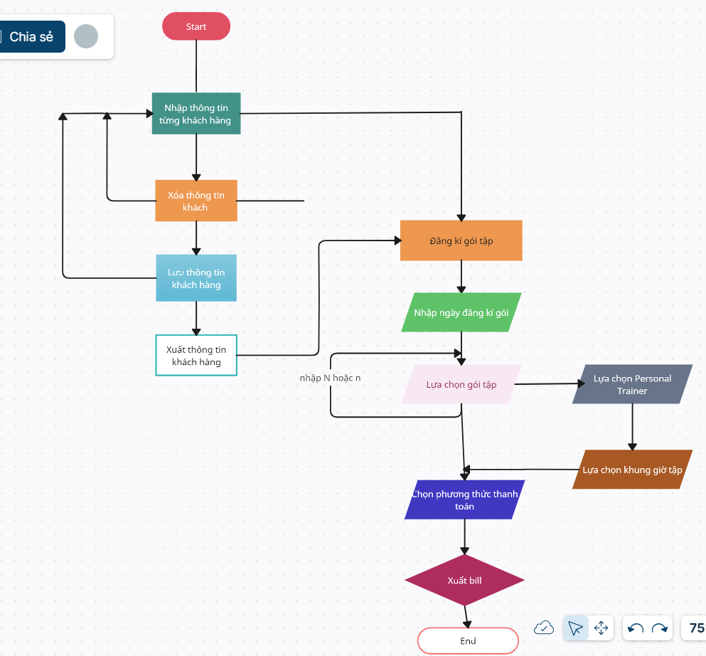

=> Lưu đồ của các hàm trong chương trình.

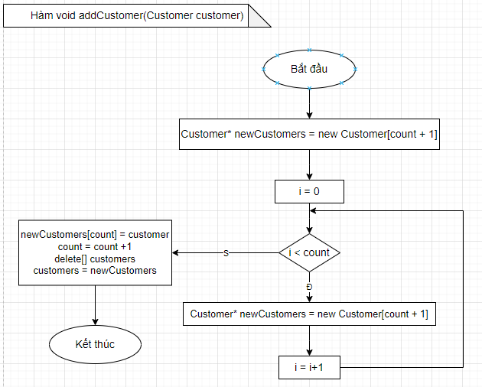

1.Hàm thêm thông tin khách hàng

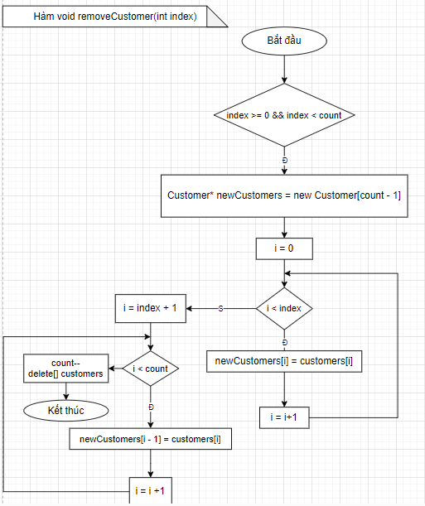

2.Hàm xóa thông tin khách hàng được chỉ định

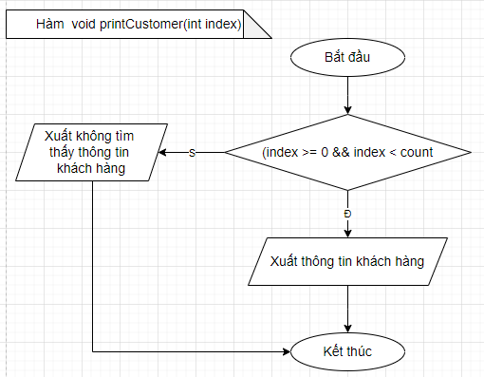

3.Hàm xuất thông tin khách hàng

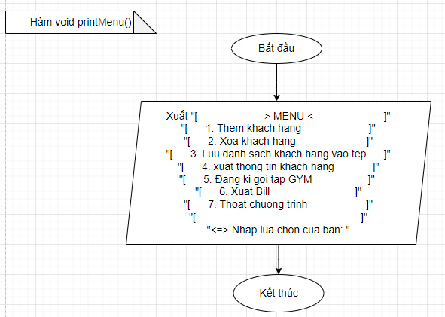

4.Hàm xuất Menu

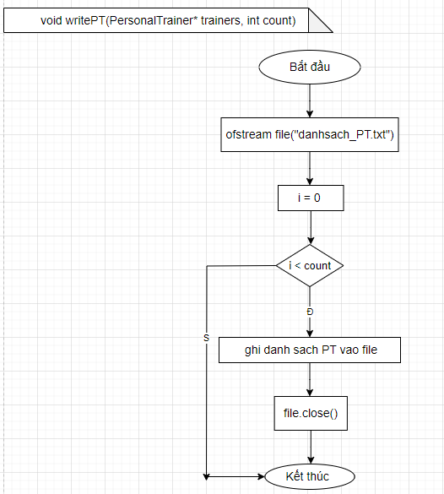

5.Hàm ghi danh sách Personal Trainer vào file

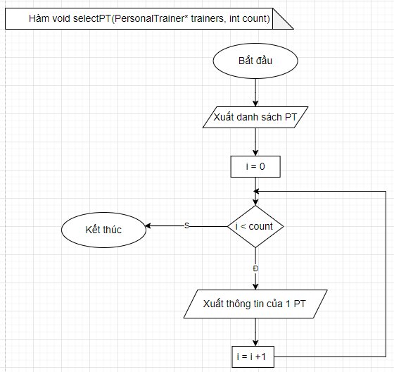

6.Hàm lựa chọn Personal Trainer

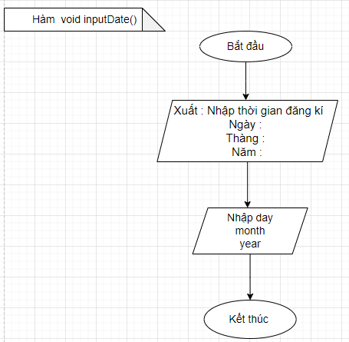

7.Hàm nhập ngày đăng kí

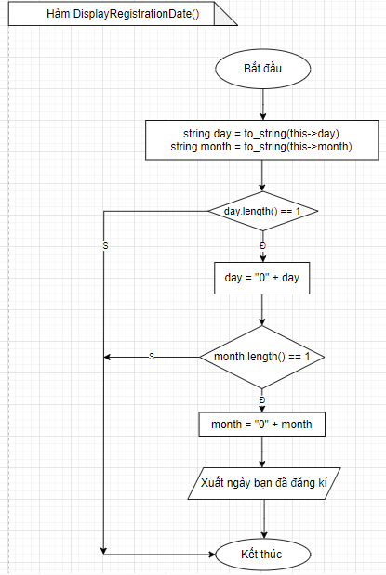

8. Hàm xuất ngày đăng kí

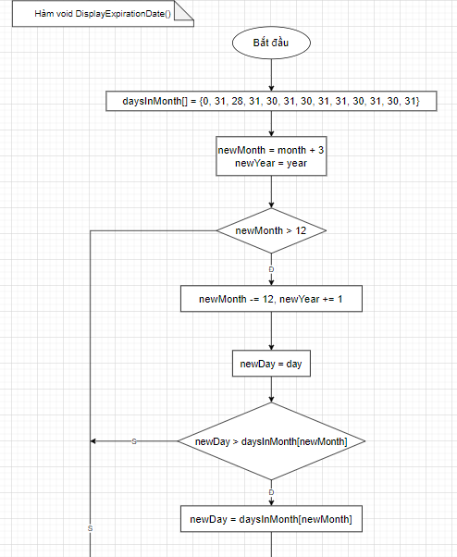

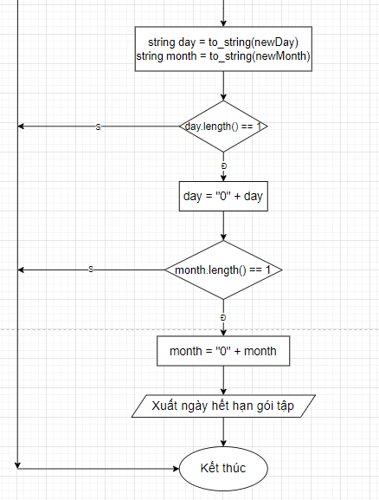

9. Hàm xuất ngày hết hạn của gói tập

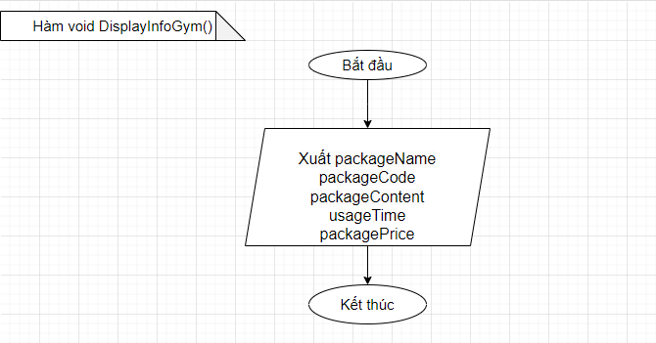

10. Hàm xuất thông tin gói tập chưa có khuyến mãi

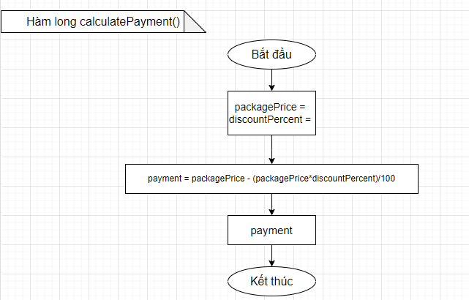

11. Hàm tính khoản thanh toán

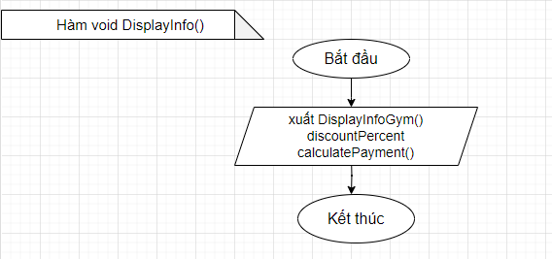

12. Hàm xuất thông tin gói tập sau khi khuyến mãi

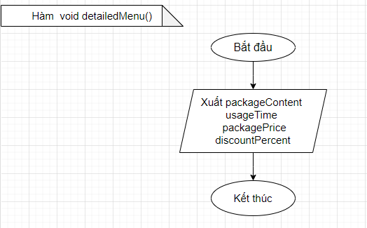

13. Hàm hiển thị chi tiết menu

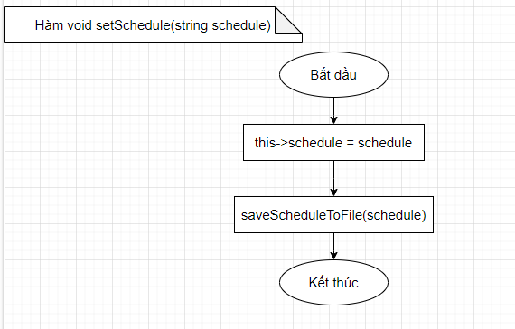

14. Hàm tạo giá trị schedule

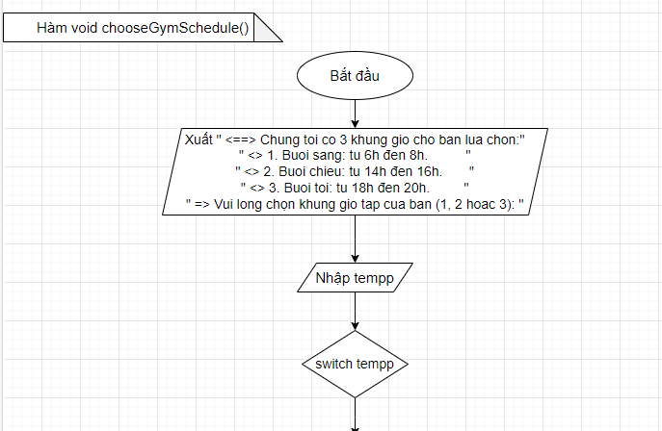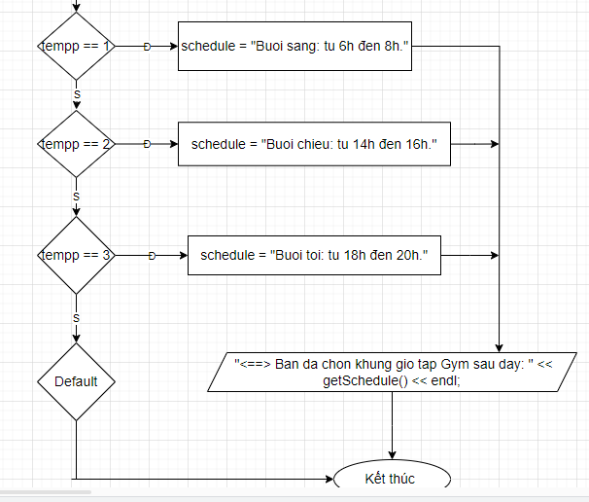

15. Hàm lựa chọn khung giờ tập

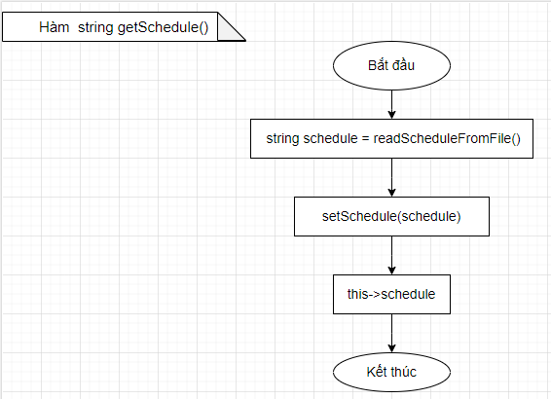

16. Hàm trả về kết quả schedule

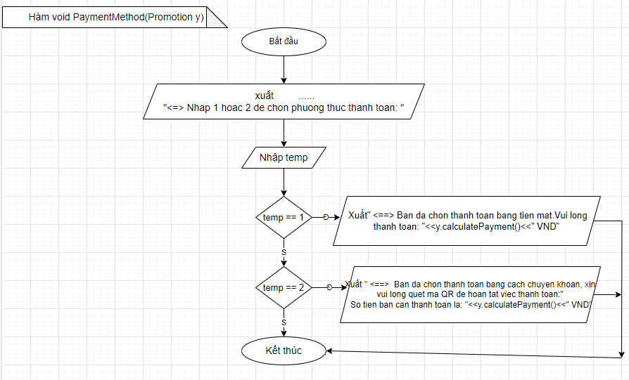

17. Hàm lựa chọn phương thức thanh toán

VI_KẾT QUẢ:

[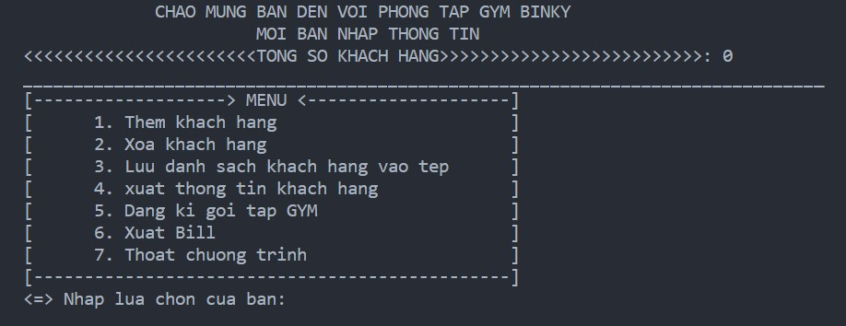](https://private-user-images.githubusercontent.com/131419993/243094832-9fa46a09-6f34-4a55-98e3-e23b3529c160.png?jwt=eyJhbGciOiJIUzI1NiIsInR5cCI6IkpXVCJ9..-BeuAN7nr4vJQCK79NYZ7wbIftre66NwUhyfCE3VCec)

1.Giao diện chính của chương

[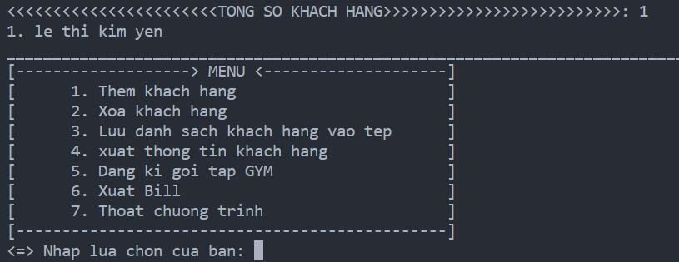](https://private-user-images.githubusercontent.com/131419993/243095385-e4984b73-904a-493a-876c-f6361ffd7ecf.png?jwt=eyJhbGciOiJIUzI1NiIsInR5cCI6IkpXVCJ9..O8I1fsUi-YEZiwoUM8losVDnMLRWqX3BOqSWx2RtEQ4)

2.Giao diện khi chọn mục thêm thông tin khách

[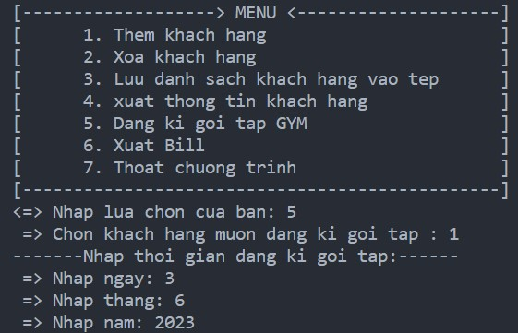](https://private-user-images.githubusercontent.com/131419993/243095695-c283e1a2-a124-4bd4-b741-e3810593cdd1.png?jwt=eyJhbGciOiJIUzI1NiIsInR5cCI6IkpXVCJ9..QxVBQBtX6ZRCnLKCq0IZ6xQ9DzptZr371Qik9zJya-Y)

3.Giao diện đầu tiên của mục đăng kí gói tập

nhập ngày đăng kí gói tập

[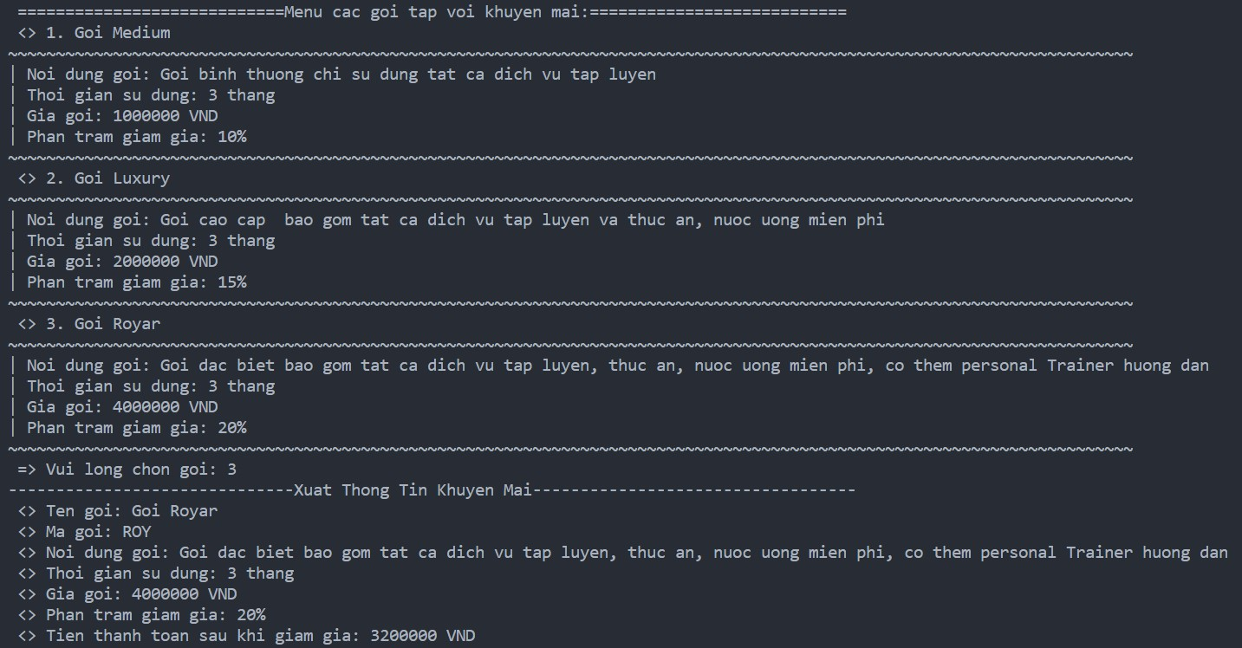](https://private-user-images.githubusercontent.com/131419993/243096243-6ffa2fb1-adb9-44f0-8579-9101c03d7f8d.png?jwt=eyJhbGciOiJIUzI1NiIsInR5cCI6IkpXVCJ9..cPZJPjOeZ5uuPiKcI7dRVGEXjTVpAjwr2RrZ-502VPE)

4.Giao diện tiếp theo lựa chọn gói tập

[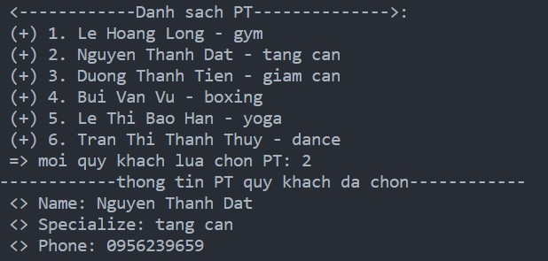](https://private-user-images.githubusercontent.com/131419993/243096573-6db2716a-dd1b-4b87-bacc-e15341fd66a4.png?jwt=eyJhbGciOiJIUzI1NiIsInR5cCI6IkpXVCJ9..jaLgaPIR5THZobApdVm5px3xOpzQT4uYKySaZgA2lpc)

5.Giao diện tiếp theo lựa chọn Personal

[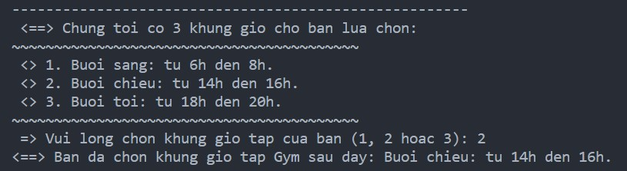](https://private-user-images.githubusercontent.com/131419993/243096618-04234b22-597c-4fe7-b83d-d0d8037c5139.png?jwt=eyJhbGciOiJIUzI1NiIsInR5cCI6IkpXVCJ9..Xb8RYoITSNlzBg2M_y8Xx65gyLaqOCn0LNCRbPoTf4I)

6.Giao diện tiếp theo lựa chọn khung giờ tập

[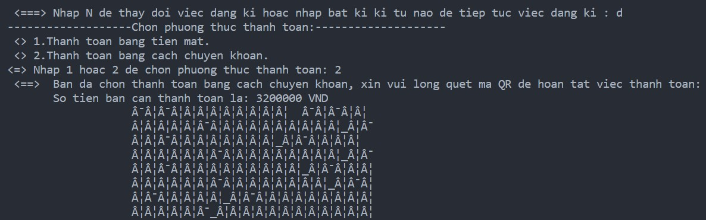](https://private-user-images.githubusercontent.com/131419993/243096664-36d731c9-8330-42fb-a6c0-ed58443dec60.png?jwt=eyJhbGciOiJIUzI1NiIsInR5cCI6IkpXVCJ9..teEP06FTsmLz5dpO5YfK5y-862rYtlCDO1SVcpkpy8M)

7.Giao diện khi chọn tiếp tục đăng kí và chọn phương thức thanh toán

[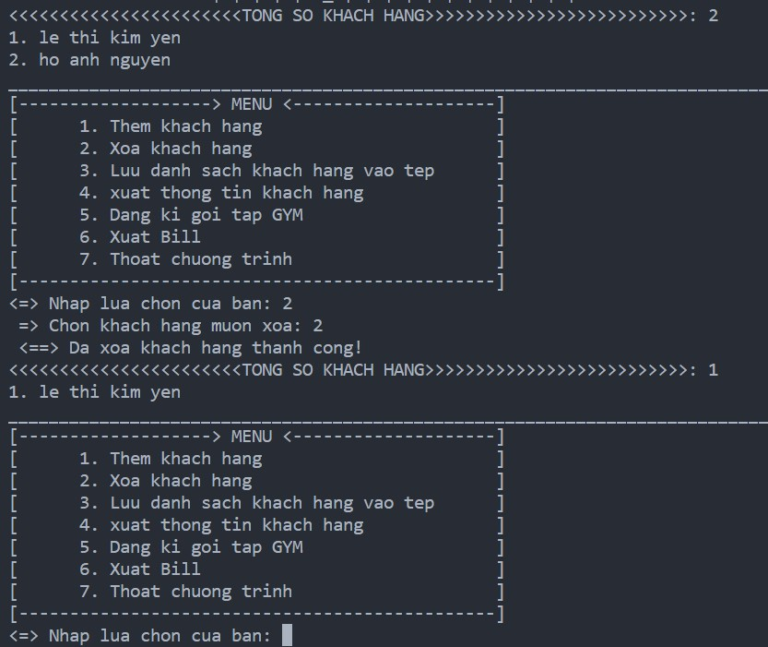](https://private-user-images.githubusercontent.com/131419993/243096706-9b7e8425-8fa0-4bae-b3d7-a92411de0743.png?jwt=eyJhbGciOiJIUzI1NiIsInR5cCI6IkpXVCJ9..3IiKk9OnO9L65THzAadYRNyodRNr_0TWfg6yhG4lkwU)

8.Giao diện khi xóa thông tin khách hàng được chỉ định

[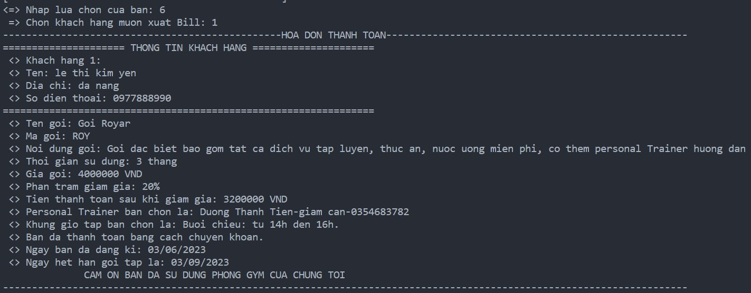](https://private-user-images.githubusercontent.com/131419993/243096872-3b9b8f22-247f-40c0-aeab-8393bcaa079b.png?jwt=eyJhbGciOiJIUzI1NiIsInR5cCI6IkpXVCJ9..6y27ULNjn7N0T4qBb18QNvx-CNwZeX_ZOTggNuFSV_o)

9.Giao diện khi chọn mục xuất bill khách hàng được chỉ

[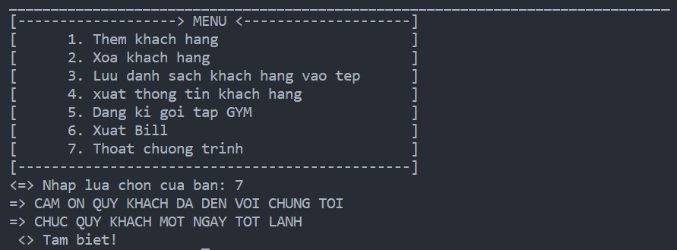](https://private-user-images.githubusercontent.com/131419993/243097043-96f382d2-f63d-42a6-bc25-4c33ee80d033.png?jwt=eyJhbGciOiJIUzI1NiIsInR5cCI6IkpXVCJ9..3htlMi-s5LQ5TDGFmLTFJX-4Mn28SgxE9xEvM0TMIcs)

10.Giao diện khi kết thúc chương

**VII. Kết quả và đánh giá:**

- ***Kết quả đạt được:*** Xây dựng thành công dự án quản lý phòng Gym và đáp ứng được các nhu cầu quản lý và theo dõi thông tin của khách hàng.

- Đánh giá ưu điểm và nhược điểm của dự án :

+) ***Ưu điểm :***

          - ***Mục đích rõ ràng :*** Dự án có mục tiêu rõ ràng và được định          nghĩa rõ ràng,  đảm bảo sự đồng nhất trong toàn bộ dự án.

           - ***Kế hoạch dự án tốt:*** Kế hoạch dự án được xác định rõ ràng và chi tiết, giúp đảm bảo tiến độ thực hiện và hiệu quả.

           - ***Teamwork tốt:*** 2 thành viên trong dự án có sự phân công rõ ràng, tương tác tốt với nhau, góp phần tăng hiệu quả thực hiện của dự án.

            - ***Sử dụng  các công nghệ đã được học và mới:*** một cách đồng đều  giúp nâng cao hiệu quả và chất lượng của dự án.

+) ***Nhược điểm:***

           - Khó khăn trong việc đồng bộ chương trình của 2 thành viên trong nhóm, cần nhiều thời gian để hoản chỉnh dự án.

           - Nhóm em cảm thấy dự án này chỉ mới là một mảng nhỏ của phần mềm quản lí phòng Gym trong thực tế.

**VIII. Hướng phát triển và cải tiến:**

- ***Hướng phát triển trong tương lai:*** Đề xuất các hướng phát triển đối với phần mềm quản lý phòng Gym, bao gồm cải tiến, mở rộng  quản lí thêm nhân viên phòng tập, dụng cụ tập, chính sách ưu đãi riêng giành cho khách hàng.

- ***Các cải tiến cần được thực hiện:*** Đề xuất những cải tiến cần được thực hiện để cải thiện chức năng và tính năng của phần mềm quản lý phòng Gym.

***IX. Kết luận***:

- ***Tóm tắt kết quả nghiên cứu:*** đã đạt được mục tiêu của đề tài đặt ra khá hoàn chỉnh.

- ***Đánh giá tổng quan:*** dự án hiệu quả và khả năng ứng dụng của phần mềm quản lý phòng Gym trong tương lai.

***X. Tài liệu tham khảo:***

Danh sách các tài liệu đã tham khảo nhằm giúp tìm kiếm thông tin, tài liệu liên quan đến đề tài và phát triển dự án quản lý phòng Gym.

[W3Schools Online Web Tutorials](https://www.w3schools.com/?fbclid=IwAR3L4oDk_YqDxQm2zDvrmSnQp2pT7zKpVQrf94vVzgwO9KRcLGk3yCOPvO8)-học viết code

[Dự án phòng tập gym (123docz.net)](https://123docz.net/document/3717805-du-an-phong-tap-gym.htm)-thông tin tham khảo cho dự án

I. Giới thiệu đề tài: